卡牌游戏企划案
目录
一、 市场分析 3
二、 背景设定 4
三、 游戏系统 4
a) 玩家模块 4
i. 等级 4
ii. 称号 4
iii. 卡牌一览 5
iv. 牌组 5
b) 进入游戏 5
四、 游戏玩法 6
a) 卡牌样例 7
b) 棋盘说明 8
c) 卡牌种类 9
i. 领袖 9
ii. 生物牌 10
iii. 法术牌 11
iv. 状态牌 12
v. 武器牌 13
d) 游戏流程 13
i. 游戏初始化 13
ii. 部署阶段 13
iii. 战斗阶段 14
iv. 结算 14
e) 规则细节补遗 15
i. 关于堆叠 15
ii. 继承资源 16
iii. 最小行动时间 16
iv. 新资源来源 16
v. 前后排的概念 17
五、 游戏模式 18
a) PVE 18
b) PVP 18
i. 1VS1 19
ii. 2VS2 19
六、 后续开发 19
a) 新的卡牌 19
b) 新的称号 19
c) 新的PVE牌组 19
d) 新的卡牌类型与系统 19
七、 收费方式 20
c) 道具收费总则 20
d) 道具种类 20
i. 经验类 20
ii. 挑战包 20
iii. 牌包 21

- 市场分析
任何游戏的游戏时间都可以分为2部分：枯燥的重复部分以及享受游戏乐趣的部分。显然，重复部分所占的比例越低，游戏越吸引人。目前市面上最主要的游戏类型MMORPG中，枯燥重复的练级占据了大部分的游戏时间，而真正全身心的享受游戏乐趣（齐心协力开荒副本，研究PK战术，紧张的操作等等）的时间只占很少的一部分。要提高玩家享受游戏的时间比例，就要用高度的竞技性为玩家创造无穷的变化，提供足够的策略深度，让玩家有足够的思考空间
对战型卡牌游戏可以满足上述要求：变化无穷的战局，多变的战术，多样的牌组可以为游戏带来很长的生命力，万智牌已经流行了16年了之久，各种动漫游戏改编的TCG也层出不穷。
但是以万智牌为首的实体TCG有着以下的显著局限：
1 规则复杂，不易入门
2 价格昂贵，门槛高
3 普及度低，玩家群体小
由此，本企划案提出将传统实体TCG以网页/网络游戏的形式移植到PC，将复杂的规则在不影响其策略深度的情况下简化，同时将玩家从维护游戏流程的繁琐操作中解脱出来，使其专注于游戏的策略性本身。也许这样的产品无法吸引轻度玩家，但是一旦建立了稳定的玩家群体，其黏着度会很高，不易流失。
- 背景设定
可以根据题材的选择来更换背景设定。由于本企划案的素材全部来自其他游戏的宣传画或者插图，背景设定为奇幻。
- 游戏系统

玩家模块

等级
玩家等级的唯一作用在于为玩家匹配相同水平的玩家，保证游戏乐趣的最大化。也可以作为估计对手战斗力的手段。

称号
玩家在PVE和PVP模式中达成特殊条件获取的称号，如达成连续一百次1VS1模式胜利可以获得“百战不殆”称号，在PVE模式下战胜AI牌手控制的“神罚军团”获取“渎神者”称号
称号可以在大厅——座位界面玩家的虚拟形象中显示

卡牌一览
玩家所拥有的所有卡牌的一览表，可以浏览卡牌的详细信息，并且可以进入牌组编辑页面将选定的牌组保存

牌组
玩家浏览和编辑预先保存好的牌组的页面

进入游戏
采用类似传统棋牌游戏的大厅+座位方式。玩家登陆账号后，可以选择的功能模块如下图所示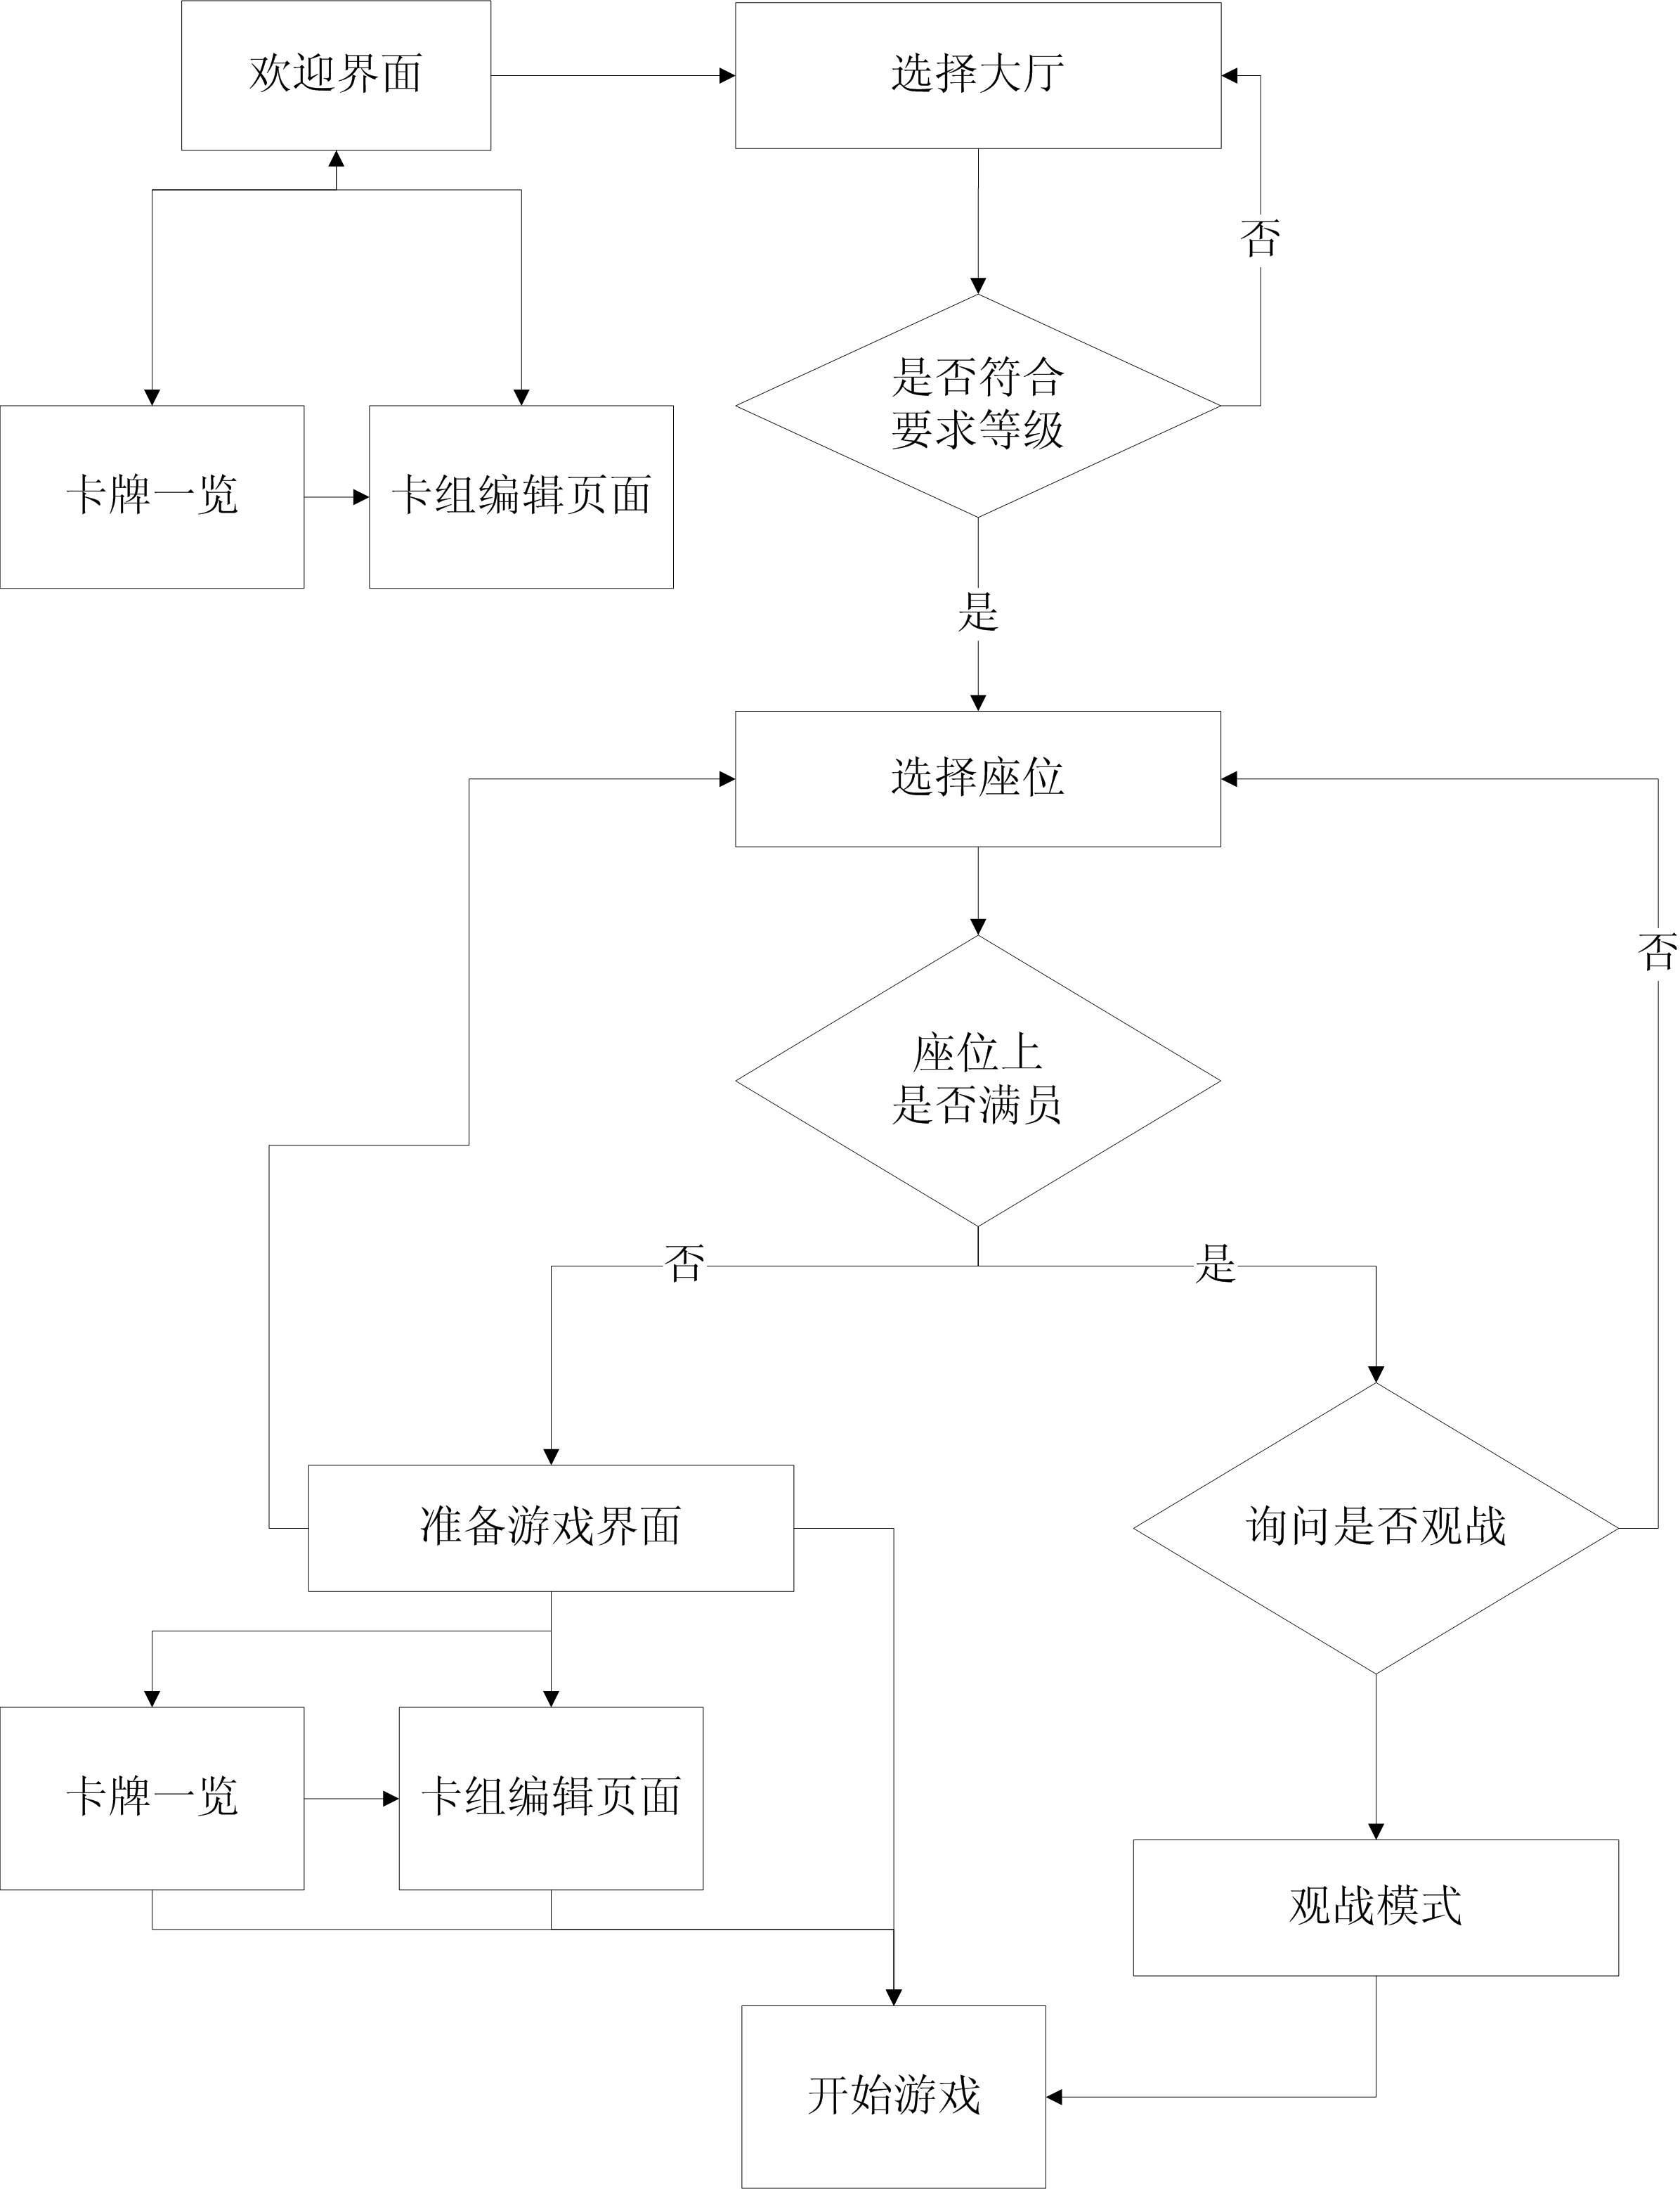
- 游戏玩法

卡牌样例
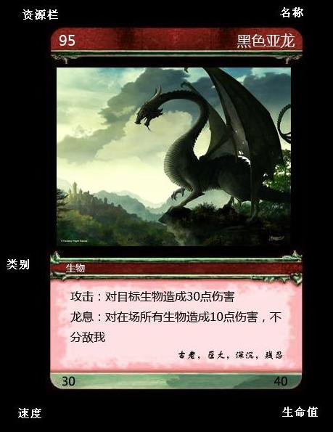
名词解释：
资源栏：在每回合的部署阶段，需要消耗多少资源才能将生物召唤至场上/使用法术
名称：牌的名称，并无实际意义，取决于牌的题材。
类别：类别决定了该卡牌的行动方式，和其他牌互动的方式，如法术可以攻击生物，生物可以获得状态等等。
速度：（0-100）的整型数字，决定了卡牌的行动顺序
生命值：生物牌独有，记录卡牌当前生命值，当卡牌的生命值为0时将其从场上移出
说明文字：说明了该卡牌的效果，轮到卡牌行动时，可以选择说明文字上若干种行动之一来行动。例如作为样例的黑色亚龙，当轮到其行动时，可以选择：选择一个生物类别的目标牌，对其造成30点伤害，或者选择：对场上所有具有生物类别的牌造成10点伤害。行动后，将卡牌横置（或者用将卡牌变为黑白的方式）标明其已经行动过，等待下一回合的部署阶段重置。

棋盘说明
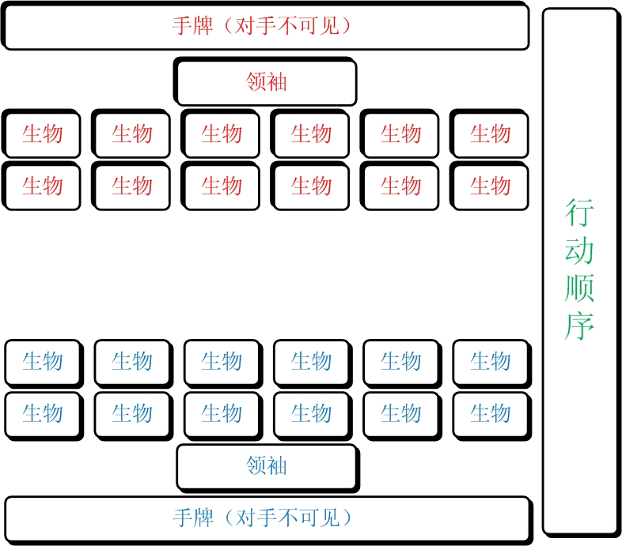
手牌：玩家持有的牌，对手不可见，包括未部署的生物牌，状态牌，以及未使用的法术牌
领袖牌：代表玩家的特殊生物牌，当领袖牌的生命值等于或者低于0被移出战场时，游戏结束
生物牌：摆放生物牌的位置，如前文所述，生物牌依照速度值决定的行动顺序按照牌面的说明文字进行行动
行动顺序栏：记录生物牌行动顺序排序的滚动栏，供玩家直观察看

卡牌种类

领袖
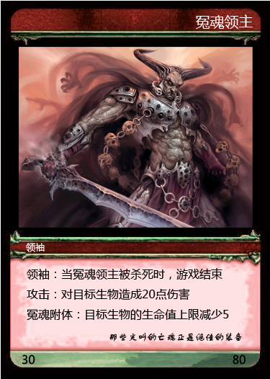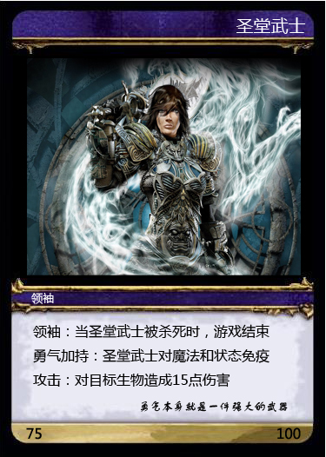
领袖牌象征着玩家本身，当领袖被杀死时，游戏结束。失去领袖的一方失败。
领袖牌在游戏初始化阶段已经存在于场上，所以领主牌没有资源栏。
领袖牌是是特殊的生物牌，也如生物牌一般参与行动序列，具有若干种行动方式。

生物牌
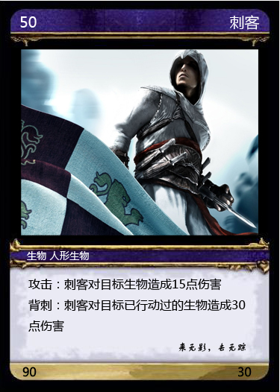
生物牌可以被其他生物牌攻击，可以作为法术的目标，可以获得状态牌的加强，人形生物可以佩带武器

法术牌
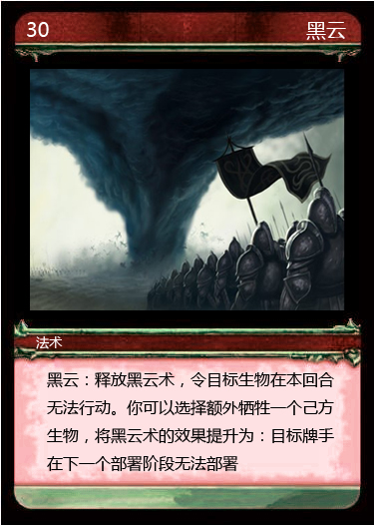
法术牌可以在每回合的战斗阶段的任意时间消耗其所需的资源点数使用，使用后在当前生物牌行动之后启动，若多张法术牌在同一生物行动后启动，按照后使用的法术牌先生效的堆叠方式依次生效。如：红色玩家使用“黑云”，选定目标为蓝色玩家生物A在当前回合无法移动，此时蓝色玩家使用“法术反弹”，法术反弹的效果是：为目标法术重新选定目标。按照后使用先生效的堆叠规则，后使用的“法术反弹”先生效，将红色的玩家的“黑云”重新选定目标为红色玩家的生物B。

状态牌
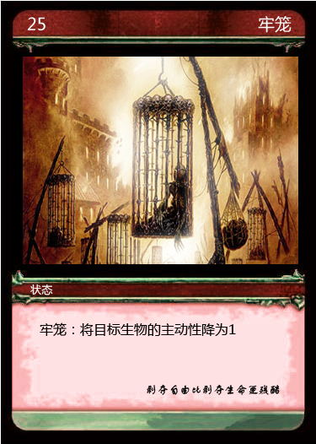
状态牌是持续生效直至目标生物死亡或者状态被移出的特殊法术牌，其使用方式与法术牌一样，可以在每回合的战斗阶段的任意时间消耗其所需的资源点数使用，并且同样遵守堆叠规则，可以被以法术为目标的法术牌影响。

武器牌
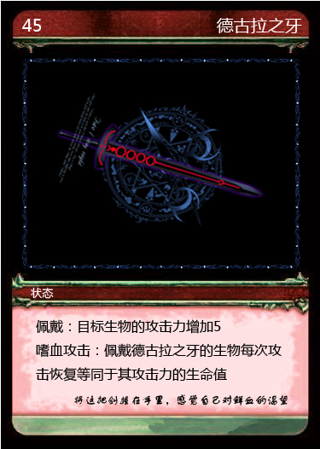
武器牌是一种只能以人形生物作为目标的特殊状态牌，使用方式与状态牌相同。

游戏流程

游戏初始化
双方将选定的牌组中的领袖牌置于棋盘的领袖牌位置，获取初始资源点数

部署阶段
玩家获得上一回合剩余的资源点数和本回合新增的资源点数。
玩家抓牌
消耗资源点数将手中的生物牌置于棋盘。
所有在场的生物牌按照速度值从大到小的顺序进入行动顺序序列栏

战斗阶段
生物牌按照速度值从大到小的顺序依次行动，玩家随时可以使用手牌中的法术或者状态牌，使用后的法术或状态牌会在当前正在行动的生物行动后启动，多张法术牌在同一生物牌行动后启动时，形成堆叠，按照后使用先生效的原则生效。
如果生物牌的生命值小于或者等于0时，视作死亡，移出棋盘，其身上所附加的状态及武器牌一同移出。
除非领袖牌被杀死，否则进入下一个部署阶段。

结算
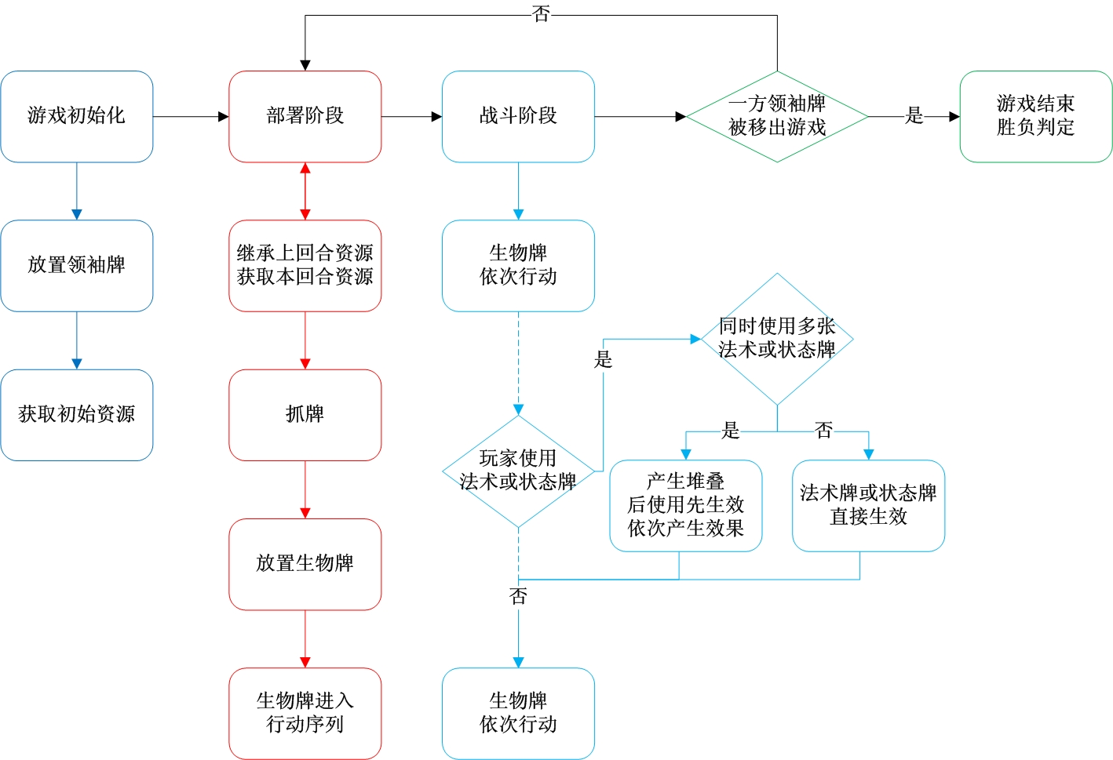
当某一方的领袖牌的生命值小于等于0，移出棋盘，该玩家输掉游戏
游戏流程图如下

规则细节补遗

关于堆叠
与万智牌允许同时有多个堆叠不同的是，所有在同一生物牌行动后启动的法术牌都会进入同一堆叠，但是以生物牌为目标的法术牌并不会影响同一堆叠中的其他法术牌，只有以其他法术牌为目标的法术牌才会改变原有法术牌的效果，所以即使所有法术牌在同一堆叠也并不会曲解玩家的策略目标。

继承资源
每回合的部署阶段玩家可以继承上一回合未使用完的资源。为了调节游戏节奏，可以设定玩家只能继承上一回合剩余的资源的一定百分比，促使玩家积极的部署。也可以不加入此设定，让玩家保有“策略性保存资源”的策略选择

最小行动时间
为了保证玩家有充足的时间来将手牌中的法术或者状态牌加入到行动队列中，每个生物牌和已经加入行动队列的法术牌都至少占用一定的时间，如果不设置最小行动时间会导致一方玩家的迅速操作导致对手没有时间反应从而错过了使用手牌的时机，降低了策略性
可以将最小行动时间为2秒，也可以在开始游戏前让双方玩家协商商定最小行动时间。

新资源来源
在默认情况下，玩家每回合获取的新资源量是一定的。可以考虑加入一种生命值无限的生物牌，该牌的效果是每回合的部署阶段为玩家增加一定的资源点数，召唤此生物牌的代价很高，也可以设计召唤代价更高的保有生物牌攻击能力同时可以为玩家生产资源的超强生物牌。让玩家可以自己开辟新资源来源可以增强策略性
新资源来源牌举例：
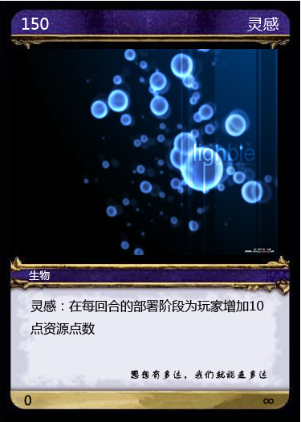

前后排的概念
在默认情况下，生物牌的攻击目标是可以任意选定的。可以考虑依据地图的设定加入前后排的概念，如无特别说明，生物牌不可越排攻击。也可以加入对地形产生影响的法术牌或者生物牌的行动方式，例如：加入城墙类型的生物牌，在城墙所在格子的后一格的生物牌可以获得一定加成效果。也可以增加一定的策略性。
城墙型生物牌举例：
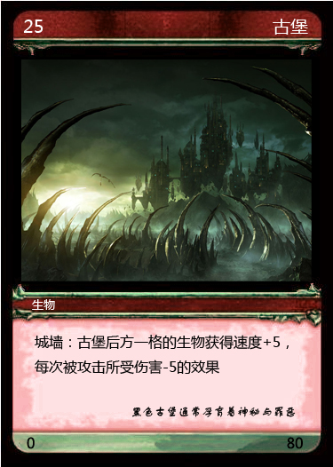
- 游戏模式

PVE
PVE模式是玩家获取新卡牌的主要手段：
单人或组队与AI牌手对战，战胜AI牌手获取卡牌，如：战胜AI牌手控制的“剑豪军团”牌组，有一定几率获取：生物牌“暗精灵剑圣”武器牌“无念无想”状态牌“二刀流”三张卡牌
达成某些特殊条件获取特殊卡牌与称号，如：连续100次战胜AI牌手获得一张状态牌：“坚韧不拔：获得此状态的生物牌速度+2”同时获得称号“百战不殆”

PVP
玩家提升等级的主要方式，同时也可以通过提升等级和达成某些PVP条件来获得特殊卡牌与称号。
如：玩家达到10级时获得称号“大师级”，同时获取状态牌“剑术大师：目标生物装备武器时从武器获得的攻击力加成翻倍（如果该武器提供了攻击力加成的话）”
如：玩家在2VS2的比赛中唯一存活，获取称号“幸存者”和法术牌“回光返照”

1VS1
单人对战，获胜的玩家依据依据在战斗中的总输出量，资源获取量，吸收伤害量获取经验值，失败的玩家被罚经验值。

2VS2
双人对战，获胜/失败的一方依据在战斗中的总输出量，资源获取量，吸收伤害量等参数分别计算各自获取/被罚的经验值。
- 后续开发

新的卡牌

新的称号
包括获得方式，是否随称号的获得获得对应卡牌，随称号获得的新卡牌

新的PVE牌组
包括打败AI牌手之后可能获得的卡牌以及称号

新的卡牌类型与系统
扩充新的卡牌类型以及随之带来的新系统，比如可以影响场上所有生物的“全局状态牌”或者可以影响指定棋盘格子的“地形牌”
- 收费方式

道具收费总则
为了尽可能的减少付费玩家与免费玩家之间的牌力差距而造成的不平衡，道具收费的总思路是：
1尽可能少的干预游戏本身，而从系统入手，如各种增加获胜经验/减少失败经验的物品
2 为付费玩家提供更广阔的战略思路，而不是战斗力，让付费玩家获得战略角色更加明显的卡牌，而不是战斗力更高的卡牌，而免费玩家只能在一定范围内定制自己的牌组风格。比如付费玩家可以通过购买牌包组成一套高速度高攻击低生命的“速攻牌组”，而免费玩家只能从免费卡牌中选择相对高速度高攻击低生命的“快攻牌组”

道具种类

经验类
增加获胜经验/减少失败受罚经验的道具

挑战包
可以增加挑战指定PVE牌组的机会的必要道具

牌包
有一定几率开出特定卡牌的道具

